Gezinnen vluchten naar België voor jeugdzorg

Uitzending van 5 maart 2009
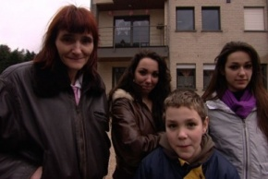
bekijk de reportage

Nederlandse ouders van wie de kinderen uit huis geplaatst of onder toezicht gesteld dreigen te worden, vluchten met hun kinderen naar België. Dat meldt actualiteitenrubriek Netwerk vanavond op basis van eigen onderzoek in Nederland en België. Lucienne Janssen van het Comité Bijzondere jeugdzorg in Maaseik constateert in haar regio een toename van het aantal Nederlandse gezinnen dat vanwege dreigende uithuisplaatsing van de kinderen naar België vertrekt:' Momenteel begeleiden wij zo'n tien tot vijftien Nederlandse gezinnen, dat is zo'n vijf tot acht procent van ons totale dossierbestand', aldus Janssen vanavond in Netwerk.
In de studio is Rita van Breugel van Bureau Jeugdzorg Noord-Brabant te gast.

http://www.netwerk.tv/uitzending/2009-03-05/gezinnen-vluchten-naar-belgië-voor-jeugdzorg

